Варіант 1

Запишіть визначення терміну "код".

Обчислити
640 біт ..... байт;
3 Тб ........ Гб;
5120 Мб.......... Гб;
30 байт........... біт;
120 Мб.......... Кб.

Задача 1
Довжина двійкового коду текстового повідомлення становить 8192 біти. Виразіть це значення у кілобайтах.
Задача 2
Визначити, скільки місця потрібно, щоб зберегти текст деякої книжки обсягом 300 сторінок за умови, що сторінка книжки має у середньому 40 рядків тексту по 66 символів. Перевести у Кб, та Мб.
Задача 3
Визначте, скільки часу модем, що працює зі швидкістю 1200 біт/с буде передавати дані десяти сторінок тексту із 40 рядків по 80 символів у рядку. Перевести у хвилини.
Задача 4
Визначте довжину двійкового коду текстового повідомлення у байтах, Кб.

"Шуми, Україно, як рідні ліси,
Як вітер в широкому полі."

Розпізнати QR-коди та записати повідомлення.
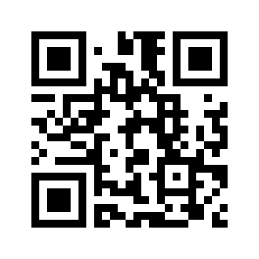
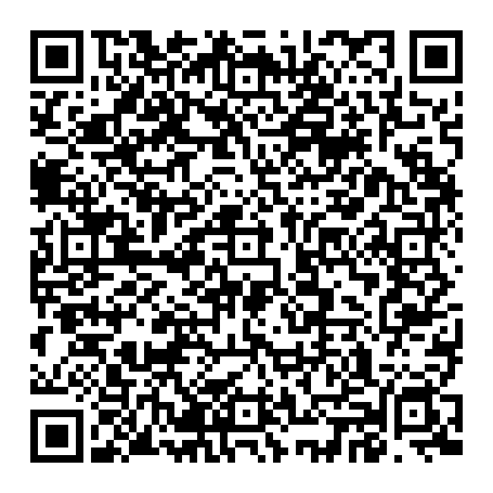

Варіант 2

Запишіть визначення терміну "кодування даних".

Обчислити
400 біт ..... байт;
2 Тб ........ Гб;
3072 Мб.......... Гб;
80 байт........... біт;
320 Мб.......... Кб.

Задача 1
Довжина двійкового коду текстового повідомлення становить 2 097 152 байти. Виразіть це значення в мегабайтах.

Задача 2
Відомо, що на кожній сторінці документа 128 рядків, що містять по 48 символів кожний. Скільки сторінок у документі, якщо довжина його двійкового коду становить 720 Кб.

Задача 3
Визначте, скільки часу модем, що працює зі швидкістю 1200 біт/с буде передавати дані десяти сторінок тексту із 30 рядків по 60 символів у рядку. Перевести у хвилини.

Задача 4
Визначте довжину двійкового коду текстового повідомлення у байтах, Кб.

"Живи, Україно, живи для краси,
Для сили, для правди, для волі!.."
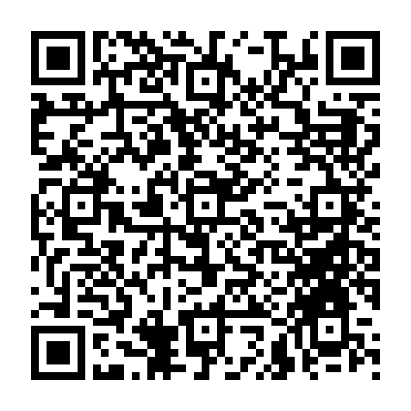
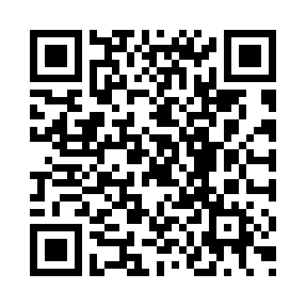
Розпізнати QR-коди та записати повідомлення.

